第13回ＪＧＮ中部ブロック大会 立山黒部大会 開催要項

■主 催：一般社団法人 立山黒部ジオパーク協会

■後 援：特定非営利活動法人日本ジオパークネットワーク
富山県、富山市、魚津市、滑川市、黒部市、舟橋村、上市町、立山町、入善町、朝日町
■テーマ：ジオツーリズムのブラッシュアップ

■開催日：令和８年２月５日（木）～ ６日（金）

■参加対象：日本ジオパークネットワーク（JGN）の会員及び関係者
対象者 糸魚川、南アルプス、白山手取川、佐渡、伊豆半島、苗場山麓、
やまなし上野原、立山黒部 の8団体の事務局員、ジオガイドなど

■参加申込
「第13回中部ブロック立山黒部大会参加申込書」にてお申込みください。
参加申込期限：令和７年12 月19 日（金）
※原則として2日間の全行程にご参加いただきますようにお願いします。

■会 場(宿泊先) インテック大山研修センター
所在地：〒930-1262 富山市東黒牧140-1 電話：(076)483-8111
ホームページ：https://www.intec.co.jp/company/training_center/
富山I.Cより車で15分、JR富山駅より車で35分、富山空港より車で15分

■大会スケジュール
時 間 | 内 容
13:30 | 開会 挨拶、趣旨説明など
13:40 | 基調講演 40分  演題：雪の大谷が語る水と氷の物語  講師：山岳ジオガイド 大塚憲一氏
14:20 | パネルディスカッション ツーリズムに関わる事業  10分×８地域＝１時間20分
15:40 | インタープリテーション研修 １時間20分  講師：金沢大学准教授 山田菜緒子氏
17:00 | ガイド実習（模擬ガイド5分、意見交換5分）  10分×４地域×２グループ＝40分  オブザーバー：金沢大学准教授 山田菜緒子氏
17:40 | 閉会
18:30 | 夕食(食堂)
20:00 | 交流会(談話室)

2月6日(金) 貸切バスで移動
時 間 | 内 容
08:30 | 研修センター 出発
09:20 | 大岩山日石寺 ～ジオパーク散歩～
11:30 | 大岩山日石寺 出発
12:20 | ますのすしミュージアム 到着 昼食 見学
13:20 | ますのすしミュージアム 出発
14:00 | 富山駅 到着 電車組 下車
14:20 | 富山駅 出発 自家用車組
15:00 | 大山研修センター 到着 解散
※多雪・荒天の場合は富山市内

■パネルディスカッションでの事例発表について
テーマ：「ツーリズムのブラッシュアップ」
・各地域パワーポイントを用いたプレゼン発表をお願いいたします。
（データをUSBメモリー等でご用意ください。ノートパソコンを持ち込まれる場合は、その旨お伝えください）
・１地域10分の持ち時間(発表：７分、質疑：２分、入れ替え１分)。
・各地が実施している地域の特色を生かしたツアーの企画やガイドのスキルアップ、ジオツアーの練り直し、山岳ジオガイドの創設も含めた新たな観点でのガイドの育成等、ジオツアーのブラッシュアップに関する事例紹介をお願いいたします。
・１月26日(月)までに別途「発表担当者」と「タイトル」を立山黒部ジオパーク協会事務局までお知らせください(info@tatekuro.jp)

■ガイド実習での模擬ガイドについて
・各地域で、5分程度の模擬ガイドをする方をあらかじめ決めておいてください。
インタープリテーション研修の内容も踏まえ、グループ内で、ガイド・事務局職員等、それぞれの立場で率直な意見交換を行います。

■宿 泊 先
インテック大山研修センター(会場と同じ)
※部屋割り(4人部屋を想定)、料金が確定しましたらご連絡します。
宿泊室はユニットバス付き。
食堂、喫茶コーナー、談話室、自動販売機、共同浴室などの設備があります。

■ 参 加 費
2～3万円の見込み(確定金額は後日ご案内します。)
※宿泊費、懇親会費、会場利用料、講師謝礼、消耗品費、保険料等になります。

■ 支払方法
金額確定後、ジオパーク単位で金額をお知らせしますので、指定の銀行口座にお振込みください。(振込手数料はご負担ください。)

以上

■アクセス
【お車でお越しの方へ】
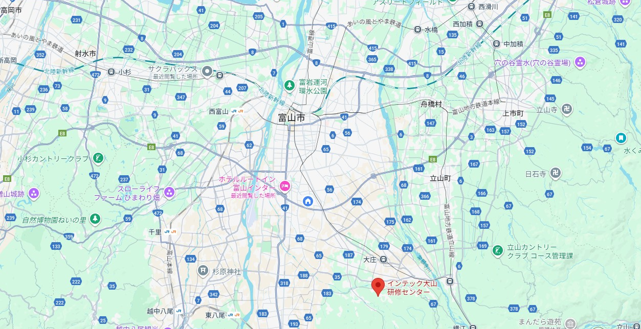
北陸自動車道、富山インターか流杉スマートインター経由が早いです。
滑川市
高岡市

射水市
JR富山駅

舟橋村

流杉スマートインター
富山インター

インテック
大山研修センター

【北陸新幹線など公共交通でお越しの方】
富山地方鉄道の路線バスをご利用ください。
JR富山駅バス停5番のりば、11時20分発または12時20分発「富山国際大学」行きに乗り、
終点の一つ前の「研修所前」(12時02分着または13時02分着)でお降りください。
(運賃:700円)

■お問い合わせ先
(一社)立山黒部ジオパーク協会事務局
担当：櫻井、清水 TEL 076-431-2089
Info@tatekuro.jp

